Отчёт
по итогам деятельности Городской экспериментальной площадки
«Проектно-исследовательская деятельность как способ развития художественно-эстетических интересов школьников»
за 2010-2011 учебный год

1. Название ГЭП: Государственное образовательное учреждение средняя общеобразовательная школа №1245 с углубленным изучением иностранного языка (английского).
Тема экспериментальной деятельности (2009-2012 гг.): Проектно-исследовательская деятельность как способ развития художественно-эстетических интересов школьников.
2. Цель эксперимента: формирование условий для проектно-исследовательской деятельности в воспитательной системе школы как способа развития познавательных художественно-эстетических интересов школьников.
3. Основные цели, задачи экспериментальной деятельности образовательного учреждения на 2010-2011 учебный год.
На методическом совещании (06 сент.2010г.) участников ЭД определены:
цель ЭД – создание необходимых условий для реализации темы,
задачи: повышение профессиональных компетенций классных руководителей, развитие познавательных интересов как результата познавательной деятельности и способов ее реализации; широкое использование технологий КДТ, музейной и театральной педагогики, компьютерных технологий, форм взаимодействия с семьей.
Реализация темы ЭД в текущем учебном году дает основание раскрывать основные направления ФГОС: личностное, познавательное, коммуникативное, социальное развитие личности школьников, а также отражать основные идеи национальной образовательной инициативы «Наша новая школа»: выстраивание индивидуальной стратегии повышения квалификации учителей и педагогов доп.образования, подготовка к прохождению ими аттестации, освоение перспективных технологий ВР, выявление и поддержка одаренных детей; совершенствование системы ВР, включая работу с родителями, расширение возможностей взаимодействия школы с учреждениями дополнительного образования и культуры; оснащение учебно-воспитательного процесса в соответствии с современными требованиями
Продукты второго года экспериментальной работы :
Подготовка исследовательских проектов и проведение клубных дней, посвященных 66-летию Победы, 300-летию МВ Ломоносова, 200-летию Царскосельского лицея, 50-летию полета Ю. А..Гагарина в космос.(тексты сценариев, мультимедийные презентации, видеоматериалы).
Изготовление баннера «Культурологическая составляющая воспитательной системыГОУ СОШ №1245».
Зкспериментальная деятельность ГОУ СОШ №1245 была представлена на городском семинаре»Панорама воспитательных систем» в выступлениях Сергеевой Г.П. и Воронкиной И.Л.
4. Направления экспериментальной работыв 2010-2011 учебном году,
Направления деятельности по теме ГЭП представлены в Приложении к отчету в виде сценариев исследовательских проектов и клубных дней. Имеются видеосъемки защиты проектов, мультимедийные презентации.
5. Используемые методики, формы организации работы педагогического коллектива: методика коллективных творческих дел, методики театральной и музейной педагоги, методики психологической диагностики, форма проведения методических консилиумов, открытые защиты проектов перед учащимися, родителями.
6. Полученные результаты в 2010-2011 учебном году:
А). За отчетный период проведена психологическая диагностика развития творческого мышления. Определенный уровень развития творческого мышление и способов творческой, креативной деятельности оказывают позитивное влияние на формирование познавательных интересов учащихся. Исследование эффективности развития творческого мышления учащихся 5-8 классов проводилось по следующим показателям: беглость (легкость) - способность к порождению большого числа идей, ассоциаций, образов;
гибкость - способность выдвигать разнообразные идеи, переходить от одного аспекта к другому, использовать различные стратегии решения; оригинальность - способность к выдвижению идей, отличных от очевидных, нормативных; разработанность - тщательность, детализация идей, способность к изобретательству, способность воплотить замысел во всех подробностях. (См. Приложение № 1 к отчету педагога-психолога Выговской Е.А.)
Диагностика показала: творческое мышление учащихся 5-8 классов находится на высоком уровне, отмечается динамика в сторону увеличения показателей.
Б) Анкетирование классных руководителей, участников экспериментальной деятельности, на предмет совершенствования их компетенций в области применения технологий развития познавательных интересов при проектно-исследовательской деятельности учащихся, показало положительную оценку применения рекомендуемых технологий в воспитательной системе школы;
- актуальность избранных тем ученических проектов и клубных дней;
- интерес учащихся к поиску необходимых материалов, процессу создания проекта (клубного дня), его публичной защите.
- повышение уровня социализации деятельности школьников в коллективных и индивидуальных проектах (клубных днях).
В) Выборочное собеседование с родителями доказало необходимость проведения публичных защит проектов (клубных дней) для усиления ответственности учащихся, их положительной мотивации к внеурочной деятельности, активизацию коммуникативных качеств, интерес к тематике проектов (клубных дней), возрастания интереса к культуре Москвы, к семейным ценностям.
7. Повышение уровня работы ГОУ: заключается в усилении мотивации классных руководителей к разработке проектной деятельности, более четкой организации ее этапов, отработки форм защиты, в повышении качества мультимедийных презентаций, включения музейных экскурсий в процесс подготовки проектов (клубных дней), в возросшем качестве ее самоанализа, представление результатов ученической проектно-исследовательской деятельности для участия в творческих конкурсах (Культура мира в Интернете).
8. Разработка новых методик, форм организации учебной деятельности, программ, шаг преобразования:
А) Интеграция методик проектной деятельности с методиками театральной и музейной педагогики, более логичное сочетание коллективных, групповых и индивидуальных форм разработки ученических проектов.
Б) Форма методических консилиумов классных руководителей дает возможность совершенствовать подготовку исследовательских проектов (клубных дней) – 80 %, обсуждать их результативность – 70 %; намечать пути устранения недостатков – 58%; разрабатывать возможность включения предметных знаний – 63%; обмениваться опытом – 93 %.
Разработка программ внеурочной деятельности по предметам художественно-эстетического цикла не входит в задачи эксперимента ГЭП, так как он осуществляется силами классных руководителей и подразумевает совершенствование воспитательной системы образовательного учреждения в целом. Поэтому информационная карта по данному направлению школой
№ 1245 не представлена в продуктах ЭД.
9. Публикации:
- Выступление Г.П. Сергеевой на круглом столе журнала «Начальная школа», сдана в печать статья «О развитии эстетической культуры учителей начальной школы», в которой отражены формы работы ГЭП. (План издания – журнал «Начальная школа» № 6, 2010)
- Сергеева Г.П., Воронкина И.Л. Интегративный подход к разработке содержания и форм воспитательной системы школы/Ирхен И.И. Культурно-воспитательная деятельность с детьми и подростками (практикум). – Смоленск, 2009. С. 100-104.
- Сергеева Г.П. Об оценке эффективности воспитательной системы школы/ Там же. С. 104 – 109.
- Сергеева Г.П., Воронкина И.Л.-Газета «Педагогический вестник» №2 (1-28 февраля 2011г.), раздел «Творческая педагогика».
10.Основные сохраняющиеся проблемы (в том числе, не решенные в отчетном периоде): негативное воздействия окружающей среды, зрелищность мероприятий в СМИ, инертность родителей.
11.Основные направления ближайшего развития.
План деятельности ГЭП в 2011/2012 учебном году предусматривает:
1. Реализацию содержания (нормативного, вариативного, авторского) воспитательной системы, направленного на формирование познавательных художественно-эстетических интересов школьников средствами проектно-исследовательской деятельности.
2. Апробация технологий и методик ЭД, заявленных в Концепции экспериментальной деятельности, критериев эффективности воспитательной системы (см.Приложение № 2).
3.Разработка и апробация мониторинга успешности формирования познавательных интересов художественно-эстетической направленности в проектно-исследовательской деятельности, составление схемы сравнительных результатов на начало и конец 2011/2012 учебного года.

Отчет ГЭП размещен на сайте ГОУ СОШ № 1245 11 мая 2011 г.

Директор школы Кохендерфер Ю.В.
Зам. директора по ЭД Воронкина И.Л.
Научный руководитель Сергеева Г.П.

ПРИЛОЖЕНИЕ № 1
Отчет о проведении психологического сопровождения экспериментальной площадки на тему «Проектно-исследовательская деятельность как способ развития художественно-эстетических интересов школьников.»
реализуемой в ГОУ СОШ №1245
в 2010-2011 учебном году.
Основной задачей психологического сопровождения Городской экспериментальной площадки «Проектно-исследовательская деятельность как способ развития художественно-эстетических интересов школьников.» ,
проводимой на базе школы №1245, является диагностика творческого потенциала школьников. На основе диагностики, которая проводится в начале и в конце учебного года, даются рекомендации учителям по работе с учащимися.
Также была проведена оценка воспитательного потенциала классных руководителей 5-8-х классов.
Для определения динамики выделенных параметров были использованы следующие методики:
Для проведения диагностики школьников была выбрана графический вариант методики Е.П. Торранса форма А, Б. В диагностике приняли участие ученики 5-8-х классов.
Для определения воспитательного потенциала у классных руководителей 5-8-х классов была использована диагностическая методика «Диагностика профессиональной позиции педагога как воспитателя» (Степанов П.В., Григорьев Д.В,, Кулешова И.В. Диагностика и мониторинг процесса воспитания в школе -М.2003).
Творческие способности личности, обозначаемые термином «креативность», могут проявляться в самобытности, гибкости ума, богатстве воображения, оригинальности ассоциаций. Это понятие связывают с такими умениями, как чувствительность к проблемам, к неполноте информации, рассмотрение ситуации с разных точек зрения, легкость в порождении идей, их оригинальность и новизна.
В интеллектуальной деятельности школьников в период отрочества усиливаются индивидуальные различия, связанные с развитием интеллектуальной активности, творческого подхода к решению задач, что позволяет рассматривать возраст 10-14 лет, как сензитивный (переломный) период развития творческого мышления. Необходимым условием его развития выступает создание возможностей для различных проявлений творчества, инициативы, экспериментирования, преодоления барьеров прежнего опыта.
Творческое мышление выступает как общая основа всех видов творческой деятельности. В своей концепции и методике Е.П. Торренс выделил четыре показателя, составляющих творческого мышления:
- Беглость (легкость) – способность к порождению большого числа идей, ассоциаций, образов, т.е. количественный показатель, который измеряется числом ответов.
- Гибкость – способность выдвигать разнообразные идеи, переходить от одного аспекта к другому.
- Оригинальность – способность к выдвижению идей, отличных от очевидных.
- Разработанность – детализация идей, способность к изобретательству, способность воплотить замысел во всех подробностях.
Количеством набранных баллов, при переводе в Т-баллы, определяется уровень развития определенного параметра. Менее 40 баллов - низкий уровень, от 40 до 60 –средний, от 61 балла и выше высокий уровень.

Результаты
Уровень творческого потенциала у учащихся 5-х-8-х классов находится на хорошем, а некоторых классах на высоком уровне (Приложение, рисунок 1). Эти показатели обладают стабильностью. У школьников количество баллов по критериям распределено не равномерно. В качестве примера можно привести палы по форме А учеников 7-х классов (Приложение, рисунок 2). На рисунке отображена общая закономерность, характерная для школьников средних классов. Однако в каждом отдельном случае выстраивается свой отдельный профиль. Наиболее часты два профиля. Большая разработанность и малое количество рисунков выполненных за единицу времени. Такие школьники отличаются тщательностью и кропотливостью, исполнительностью. Этим профилем чаще обладают девочки. Другой профиль больше характерен для мальчиков, они обладают высокой скоростью выполнения рисунков, низкой разработанностью (символичность рисунков) и иногда высокой оригинальностью. То есть обладатели последнего профиля обладают высокой реакцией, тенденцией к решению стратегических задач. Есть конечно и промежуточные варианты в соотношении этих четырех параметров, также нет четких привязок. Это соотнесение по типам профилей основано на большом опыте работы с этой методикой, но не обладает научным подтверждением. Исходя из этих особенностей, даются рекомендации учителям для наилучшей реализации возможностей школьников.

Наблюдается тенденция повышения уровня творческого мышления у учащихся с возрастом, так у школьников 5-х классов средний общий балл характеризуется хорошим уровнем развития (53-55 баллов), у учеников 6-й параллели стремится к высокому уровню сформированности (55-60), ученики 7-й параллели демонстрируют высокие показатели по общему среднему баллу(61-65). У школьников 8-й параллели уровень творческого мышления снижается по сравнению с учениками 7-х классов (56-59 баллов). С возрастом уровень творческой активности у школьников снижается из-за повышения критичности к своим художественным возможностям. Предположительно, на такую динамику оказывают влияние большое количество факторов. Как то: личностные особенности учащихся, педагогические особенности работы учителей со школьниками. Возможно, значительный вклад на повышение общего среднего балла оказывает влияние возрастающие в повторной диагностике (форма Б) показатели по параметру «оригинальность», способность к выдвижению необычных, не стандартных идей.

В процессе работы с классными руководителями психологом были даны рекомендации, направленные на развитие сплоченности коллектива как внутри класса, так и параллели в целом. Этому способствуют совместные поездки на экскурсии, походы в музеи, коллективные мероприятия, участие в подготовке и презентации различных конкурсов и проектов.
Для развития творческого у школьников классным руководителям и учителям-предметникам рекомендуется создание творческой атмосферы на уроках при решении каких-либо задач, ситуаций. Этому способствует как предложение вариантов решения со стороны учителя, так и поиск учащимися нескольких способов решения, предложенной ситуации. Нахождение позитивных моментов и подчеркивание личностных особенностей каждого ученика в отдельности, ободрение при работе на уроках или подготовке к выступлению, поощрение проявления творческой инициативы – все это способствует развитию у школьника положительного образа «Я» и формированию уверенности в своих силах.

Была проведена диагностика для определения воспитательного потенциала классных руководителей 5-8-х классов. Все респонденты обладают высоким и достаточно высоким уровнем воспитательного потенциала, то есть учителя видят в учениках в первую очередь личность, планируют и осуществляют внеклассную работу, опираясь на индивидуальные особенности каждого.

Май 2011
Педагог-психолог ГОУ СОШ №1245 Выговская Е.А.

Приложения.
Показатель общего среднего балла творческого мышления в параллелях.
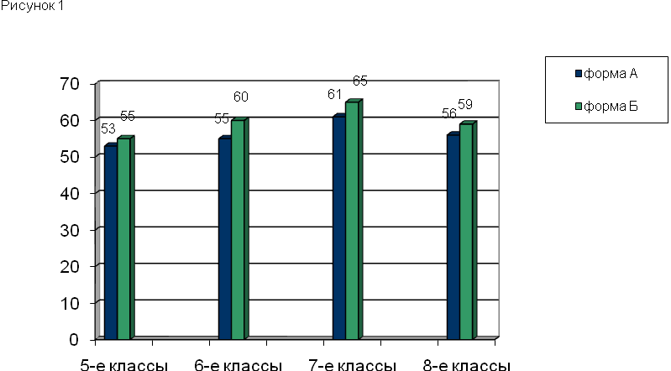Динамика параметров творческого мышления у учащихся 7-х классов.
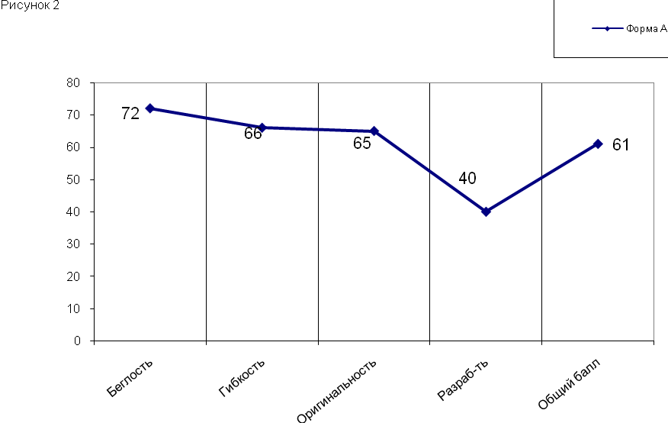

ПРИЛОЖЕНИЕ № 2
Примерные критерии качества воспитательной системы школы.
1. Развитие эмоционального восприятия явлений истории, культуры, искусства, процессов их эволюции; стимулирование интереса и открытости учащихся к их познанию;
2. Формирование осознанного отношения к изучаемым явлениям через систему усвоение основных понятий и категорий гуманитарных и художественно-эстетических знаний, особенностей культуры, искусства (жанр, образ, стиль, язык) на основе интеграции гуманитарно-эстетических представлений школьников о духовно-нравственных ценностях;
3.Становление оценки – совокупности индивидуально-оценочных суждений о роли и месте истории, особенностей языка (родного и иностранного), явлений культуры и искусства, их нравственных идеалов в сознании школьников;
4.Воспроизведение полученных гуманитарно-эстетических знаний, практических умений и навыков, способов творческой деятельности, приобретенных нравственных установок в процессе учебной и внеурочной работы, включая индивидуальные и коллективные исследовательские проекты;
5.Представленность полученных в процессе гуманитарно-эстетического образования и воспитания знаний и способов деятельности в изучении других школьных предметов, в процессе общения, создания исследовательских проектов, созидания эстетической среды жизни, досуга, в процессе адаптации школьников к социальным условиям деятельности.
Оценка качества воспитательной системы школы может включать в себя как разноуровневую характеристику индивидуальной образовательной траектории развития школьника (уровни – начальный, средний, достаточный, высокий), так и количественную характеристику (отметку) уровня развития восприятия, осознания, оценки и воспроизведения полученных в учебно-воспитательном процессе знаний, умений, навыков и способов творческой деятельности, включая проектно-исследовательскую деятельность, направленную на развитие познавательных интересов школьников.
В процессе оценивания эффективности воспитательной системы будут учитываться положения Государственных образовательных стандартов второго поколения, направленные на личностное, коммуникативное, познавательное и социальное становление личности школьников,
Большой удельный вес в стандартах второго поколения приобретает организация проектной художественно-эстетической деятельности учащихся (на предметной и межпредметной основе), а также участие школьников в различных формах культурно-досуговой деятельности класса, школы, округа, региона, что является важным показателем успешности становления их художественной культуры и достижения планируемых результатов.
На современном этапе развития отечественной школы образование и воспитание должны оказывать позитивное влияние на формирование семейных ценностей, составляющих духовное и нравственное богатство культуры и искусства народа. Важно взаимодействие ребенка и взрослых в семье, в сфере досуга, во внеурочной работе (посещение концертов, театров, музеев). В соответствии со стандартами второго поколения оцениванию подлежит опыт эмоционально-ценностного отношения учащихся к искусству, соответствующие знания и умения, проявляющиеся в различных видах художественно-творческой деятельности.
Учитывая основные направления Национальной образовательной инициативы «Наша новая школа», среди критериев оценки эффективности воспитательной системы будут учтены:
- Апробация новых требований к результатам освоения, структуре и условиям реализации основных образовательных программ, включая модели воспитания;
- Создание системы мероприятий для поддержки общения, взаимодействия и дальнейшего развития одаренных в различных областях интеллектуальной и творческой деятельности детей школьного возраста;
- Актуализация моделей использования современных информационных и коммуникационных технологий в системе подготовки, переподготовки и повышения квалификации педагогических кадров;
- Внедрение в практику деятельности школьных советов, обеспечивающих заинтересованное участие родителей и местного сообщества в управлении образовательными учреждениями;
- Использование новых технологий и методик здоровьесберегающего обучения, обеспечивающих формирование заинтересованного отношения к собственному здоровью, здорового образа жизни всех участников образовательного процесса.

